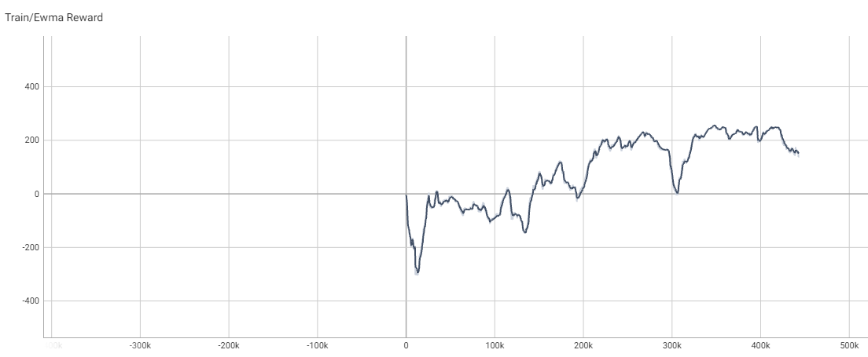

|  |  |
| --- | --- |
|  |  |
| DDPG Testing result  ep=3000, lra=5e-4, lrc=5e-4 |  |

